Республика Адыгея  Шовгеновский район  Администрация  Муниципального образования  «Заревское сельское поселение»  385445,п.Зарево, ул. Пролетарская,5  Тел.факс (887773)94-1-24  email zarevskoepos@mail.ru | 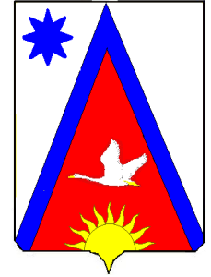 | Адыгэ Республикэм  Шэуджен район  иадминистрацие образованиеу Заревско къоджэ псэупIэ чIыпIэм  385445, къ.Зарево,  урПролетарскэм ыцI, 5  Тел.факс (887773)94-1-24  email zarevskoepos@mail.ru

ПОСТАНОВЛЕНИЕ
администрации муниципального образования
«Заревское сельское поселение»
От 12.05.2020г.г. №- 33- п. п.Зарево
Об отмене Постановления № 28 – п от 17.06.2019 г. «Порядок получения муниципальными служащими
администрации «Заревское сельское поселение»
разрешения представителя нанимателя (работодателя)
на участие на безвозмездной основе в управлении
отдельными некоммерческими организациями».

В соответствии с изменениями в ст.14 ФЗ № 25 –ФЗ « О муниципальной службе в РФ», внесенных ФЗ № 432 от 16.12.2019г. « О внесении изменений в отдельные законодательные акты РФ в целях совершенствования законодательства РФ о противодействии коррупции», на основании письма Прокуратуры Шовгеновского района № 6-70-2020/973 от 12.05.2020г.администрация Заревского сельского поселения

Постановляет:

1. Считать утратившим силу Постановление администрации Заревского сельского поселения № 28 – п от 17.06.2019 г. «Порядок получения муниципальными служащим администрации «Заревское сельское поселение» разрешения представителя нанимателя (работодателя)
на участие на безвозмездной основе в управлении отдельными некоммерческими организациями».

2. Ведущему специалисту администрации Конозенко Н.А. ознакомить муниципальных служащих с настоящим постановлением.

3.Постановление вступает в силу с момента его подписания .

Глава Заревского сельского поселения А.А. Синяков

Проект подготовлен и внесен:

Зам. Главы администрации Трофимов И.С.

Проект согласован:

Ведущий специалистом администрации Конозенко Н.А.

